8 полезных настроек производительности и интерфейса windows xp
Прежде чем мы приступим к настройке производительности и внешнего вида операционной системы, мы рекомендуем выполнить несколько полезных настроек. Во-первых, необходимо убедиться, что вы имеете статус администратора. Это позволит получить доступ ко всем скрытым возможностям ОС. Во-вторых, очень рекомендуем включить функцию ClearType, которая сглаживает экранные шрифты, что делает их более читабельными.

Для включения ClearType, необходимо войти в Свойства дисплея ->Свойства: Экран ->Оформление ->Эффекты... Вы увидите примерно следующее окно.
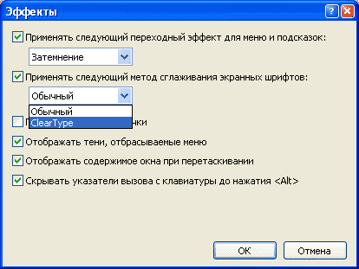

Для начала давайте рассмотрим функции и возможности настройки, интегрированные в операционную систему. Некоторые из них использовались еще в Windows 95/98/ME и теперь были перенесены на XP. Все действия мы проводили с Windows XP Professional Edition, так что некоторые из описанных методов могут не работать на XP Home Edition. Так же важно уметь редактировать системный реестр.
Настройки № 1 - MsConfig
Большинство из Вас вероятнее всего знакомы с программой MsConfig, которая является основной конфигурационной утилитой, входящей в состав Windows. Для открытия этой программы необходимо нажать кнопку Пуск-> Выполнить..., затем наберите ’msconfig’ и нажмите enter. После запуска программы Вы увидите примерно следующее окно.
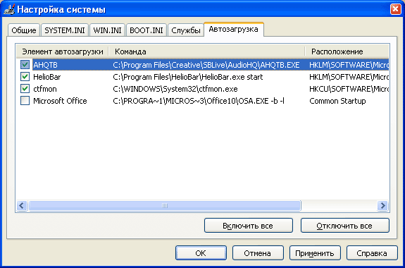
Здесь нас интересует раздел ’Автозагрузка’. В этом разделе отображаются все программы, которые запускаются во время старта Windows. Не одна из этих программ не является жизненно важной для Windows, так, что не беспокойтесь относительно их удаления. Как Вы можете видеть на скриншоте выше, мы заблокировали запуск Microsoft Office. Это позволит несколько ускорить процесс загрузки Windows и сэкономить ресурсы системы, отнимаемые ненужными фоновыми задачами.
Теперь немного углубимся в процесс запуска системы. Для этого нам необходимо запустить программу ’services.msc’ (Пуск -> Выполнить... и наберите ’services.msc’).
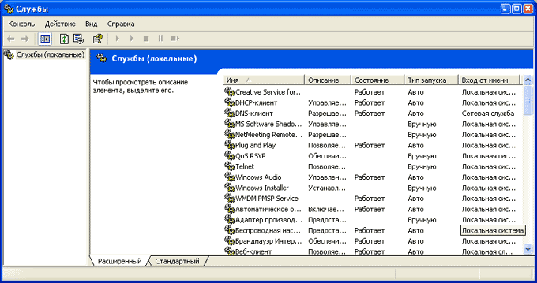
Эта утилита позволит увидеть более полный список процессов, которые запускаются во время старта Windows. Рядом с названием процесса отображается статус процесса, и режим загрузки. Все задачи, имеющие атрибут ’Авто’, загружаются автоматически. Что бы выяснить, какие функции выполняет каждый из процессов, достаточно нажать на интересующий. Если Вы решите, что некоторые из процессов Вам не нужны, их можно отключить. Для этого нужно нажать на интересующий элемент правой кнопкой мышки, войти в меню свойств и выбрать ручной режим запуска ’Вручную’.
Настройка № 2 – Ускоряем запуск Internet Explorer
Для того, что бы несколько увеличить скорость загрузки Internet Explorer 6, который входит в состав XP, точнее сказать сделать загрузку практически мгновенной, необходимо отключить загружаемую домашнюю страницу. Даже если в свойствах браузера Вы установили пустую страницу, это все равно потребует некоторого времени на загрузку. Для полного отключения домашней страницы необходимо войти в свойства запуска ярлыка Internet Explorer и добавить параметр ’-nohome’ к концу командной строки:
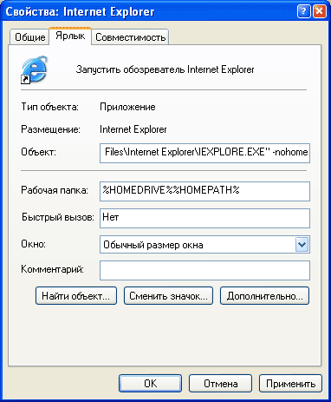

Настройки № 3 – уменьшение задержки вывода меню
Не секрет, что все меню Windows XP открываются с определенной задержкой, что иногда несколько раздражает. Для более быстрого открытия меню необходимо изменить значения ключа MenuShowDelay, расположенного в разделе HKEY_CURRENT_USER/Control Panel/Desktop. По умолчанию значение этого ключа равно 400. Если изменить это значение в 0, то Вы увидите значительное ускорение открытие меню.
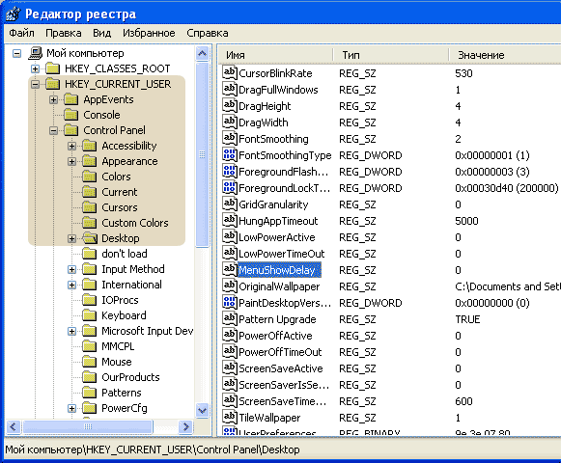

Настройки № 4 - GPEDIT.MSC и Autoplay
Еще одна интересная настроечная утилита, входящая в состав XP – gpedit.msc. Для ее запуска нажмите Пуск-> Выполнить... наберите ’gpedit.msc’ и нажмите enter. Эта утилита является эффективным редактором прав. Например, если Вам не нравиться автозапуск CD, Вы можете отключить эту опцию. Запустив gpedit.msc, войдите в Конфигурация компьютера/Административные шаблоны/Система. Здесь Вы видите опцию ’Отключить автозапуск’. Правой клавишей мышки войдите в контекстное меню и выберите ’Свойства’.
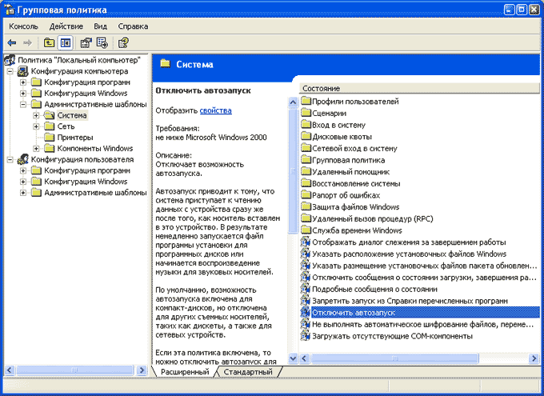
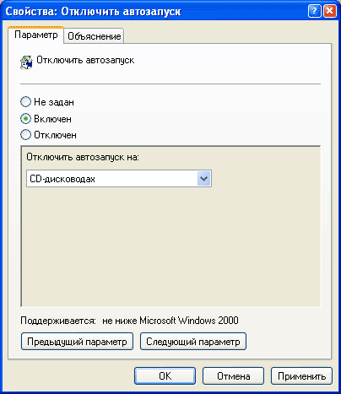
Теперь Вы можете спокойно играть с параметрами настройки.

Настройки № 5 - Настройка производительности памяти
В XP имеется несколько функций настройки памяти, которые позволяют увеличить производительность. Все они расположены в разделе HKEY_LOCAL_MACHINE/SYSTEM/CurrentControlSet/Control/Session Manager/MemoryManagement.
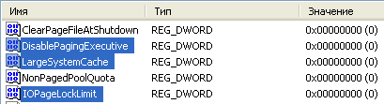
Отключение диспетчера памяти
По умолчанию XP распределяет страницы памяти от RAM к жесткому диску. Если Вы имеет большой объем памяти (256+), то можете отключить эту функцию, и оставить все страницы в RAM. В итоге можно увеличить производительность. Для этого Вам необходимо изменить значение ключа DisablePagingExecutive от 0 к 1.
Увеличение системного кэша
Изменение значения ключа LargeSystemCache от 0 до 1 заставит Windows XP оставить 4MB системной памяти для кэша файловой системы, что означает, что ядро XP может работать непосредственно в памяти, увеличивая производительность. 4MB оставленной памяти используется для дискового кэша, но если потребуется больше, XP выделит дополнительное место. Однако в некоторых интенсивных приложениях это изменение снизит производительность. Для реализации этой настройки необходимо иметь не менее 256MB RAM.
Производительность ввода-вывода
Эта настройка будет очень полезна в случае запуска XP в качестве сервера. Это позволит увеличить производительность во время операций передачи данных. Для этого Вам необходимо создать REG_DWORD ключ IOPageLockLimit. Значение ключа указывается в байтах. Максимальное значение 512KB. Пользователи, которые уже попробовали настроить максимальную производительность, советуют использовать значение ключа в диапазоне 8 – 16MB. Для того, что бы перевести значение мегабайт в байты необходимо выполнить следующие вычисления: необходимо число MB * 1024 * 1024. Так, для 12MB необходимо 12 * 1024 * 1024 = 12582912. Эту настройку можно использовать только в случае использования 256+MB RAM.

Настройки № 6 – Ускорение доступа к соседним компьютерам

При доступе к соседнему компьютеру Вы, скорее всего не раз сталкивались с ситуацией, когда система замирает на достаточно длительное время, прежде чем отобразить список подключенных компьютеров. Во время такого подключения Windows XP проверяет запуск плановых задач на соседнем компьютере, что может занять до 30 секунд. По большому счету эта операция бесполезна! К счастью, в системном реестре есть возможность отключить эту функцию. Нужный ключ расположен в разделе HKEY_LOCAL_MACHINE/Software/Microsoft/Windows/CurrentVersion/Explorer/RemoteComputer/NameSpace. Он называется {D6277990-4C6A-11CF-8D87-00AA0060F5BF}. Для отключения функции необходимо удалить этот ключ, и перегрузить Windows.

Настройки № 7 - Изменение приоритета индивидуальных процессов
Увеличить производительность некоторых приложений можно изменением приоритета исполнения. Это можно сделать в Диспетчере задач Windows (запуск Control+Alt+Delete). Здесь нас интересует закладка ’Процессы’.
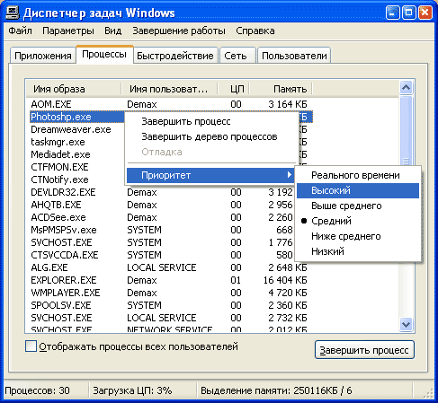
Теперь, Вы можете изменить приоритет любого из приложений. Обращаем Ваше внимание, что в некоторых случаях изменение приоритета может вызвать зависание системы, поэтому рекомендуем сохранить все данные.

Настройки № 8 - Изменяем приоритет запросов на прерывание (IRQ)
Итак, последний совет по увеличению производительности – изменение приоритета запросов на прерывание. Для тех, кто не знаком с этим понятием, напомним, что каждому компоненту Вашего компьютера назначается номер прерывания IRQ для доступа к системной шине. Если увеличить приоритет CMOS памяти и часов реального времени, то можно увеличить производительность всех элементов системной платы. Для начала необходимо определить, для какого устройства Вы хотите увеличить производительность. Затем, Вы должны определить, какой запрос на прерывание использует это устройство. Для этого необходимо открыть Панель управления->Свойства Системы (Вы так же можете воспользоваться комбинацией клавиш Windows+Break). Нажмите на закладку ’Оборудование’ и нажмите кнопку ’Диспетчер устройств’.
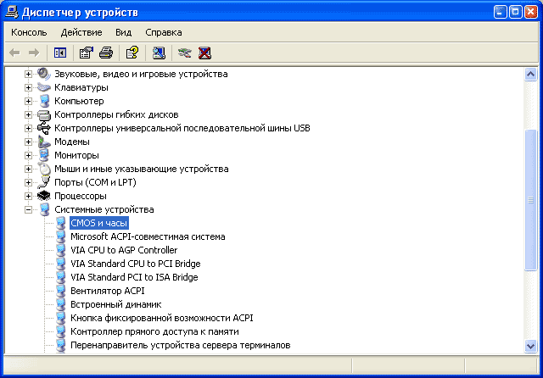
Теперь правой кнопкой мышки войдите в свойства выбранного устройства, и выберите закладку ’Ресурсы’.
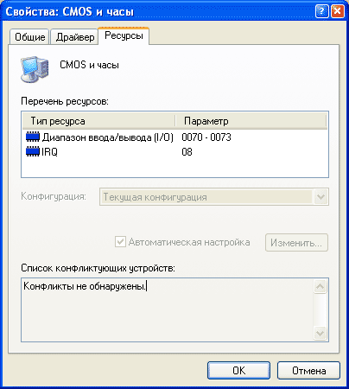
Здесь Вы можете увидеть, какой номер IRQ используется выбранным устройством. Запомните номер прерывания и закройте все окна. Теперь запустите RegEdit. Найдите раздел HKEY_LOCAL_MACHINE/System/CurrentControlSet/Control/PriorityControl. Создайте новый DWORD ключ IRQ#Priority (где ’#’ номер IRQ), и установите его в 1. Например, в нашем случае IRQ нашего System CMOS равен 8. Поэтому мы создали ключ IRQ8Priority.
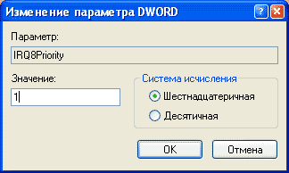
Теперь, после перезагрузки, Вы должны обратить внимание на увеличение производительности выбранного компонента. Мы рекомендовали бы Вам именно CMOS, поскольку он увеличивает производительность все системной платы. Так же Вы можете создать множественные приоритеты IRQ, однако это не очень эффективно и может привести к неустойчивой работе. Для удаления настройки, просто удалите созданный ключ.

